آزمایش شمارهء 8

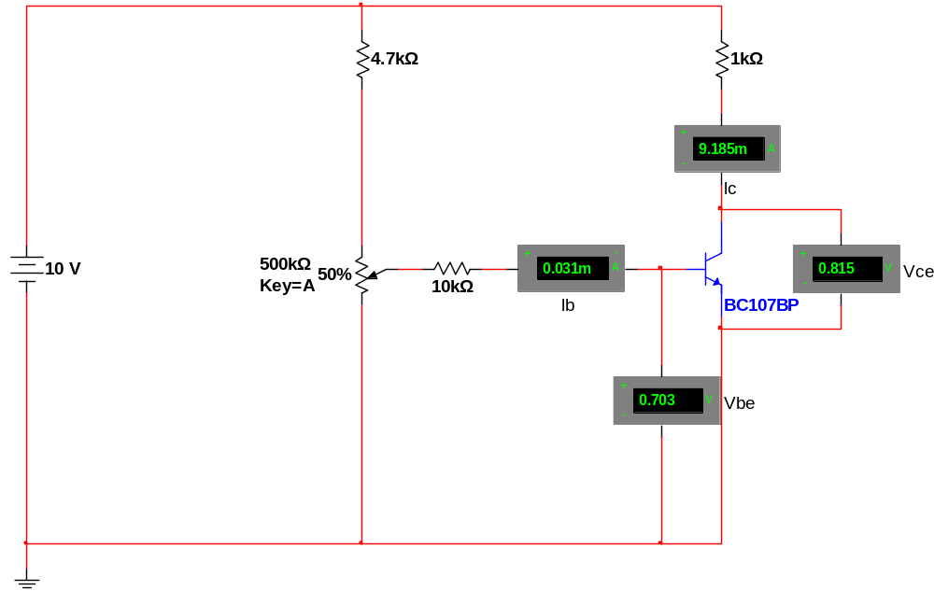
شکل - ( بررسی ترانزیستور در حالات فعال، قطع، اشباع – آزمایش 8-1 )

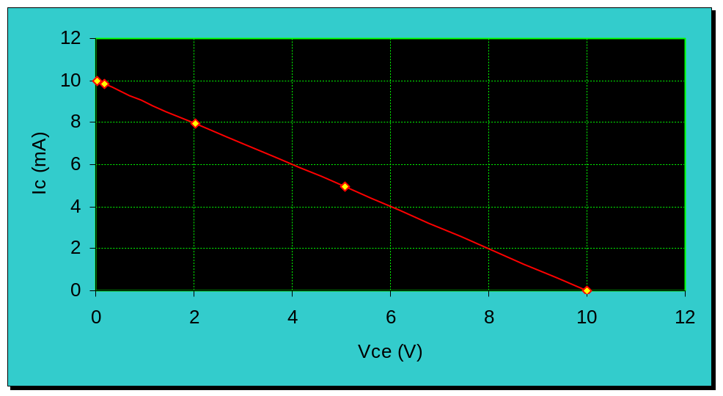
شکل - ( نمودار خط بار )
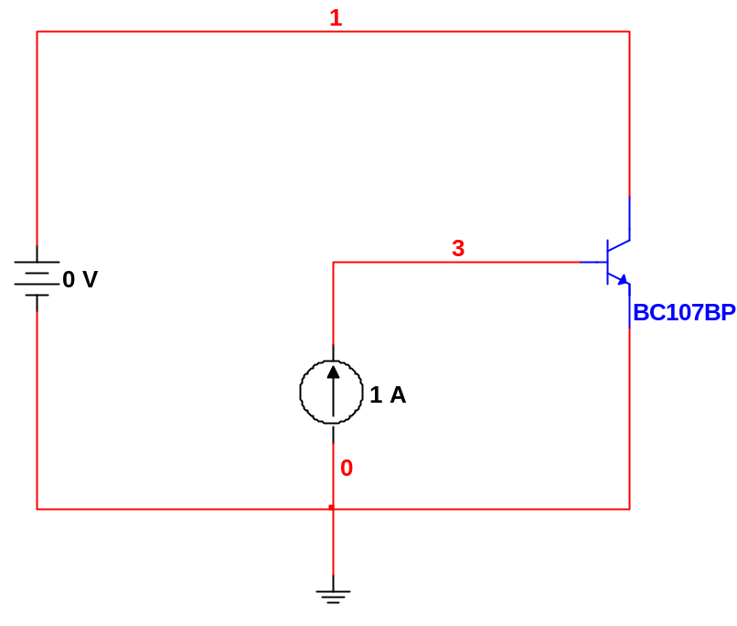
شکل - ( بررسی مشخصهء خروجی ترانزیستور با استفاده از تجزیه و تحلیل DC Sweep )

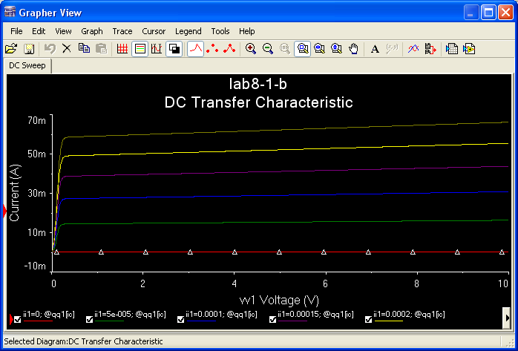
شکل - ( نمودار مشخصهء خروجی )

